



Řády AOS

aktuální k 6.4.2012
obsahuje řády platné od 6.4.2012
změny oproti předchozí verzi jsou zvýrazněny zeleně

1 Všeobecná část - 8 -
1.1 Druhy automobilových orientačních soutěží (AOS) - 8 -
1.2 Organizace soutěží - 8 -
1.3 Účast v soutěžích - 8 -
1.4 Povinnosti pořadatele AOS - 8 -
1.4.1 Před soutěží - 8 -
1.4.2 Při soutěži - 9 -
1.4.3 Po soutěži - 9 -
1.5 Ředitelství soutěže - 9 -
1.5.1 Složení ředitelství soutěže - 9 -
1.5.2 Sbor rozhodčích - 10 -
1.6 Pracovní náplň pořadatelů a rozhodčích, jejich práva a povinnosti - 10 -
1.6.1 Ředitel soutěže - 10 -
1.6.2 Tajemník soutěže - 10 -
1.6.3 Hospodář - 10 -
1.6.4 Vedoucí tratě - 10 -
1.6.5 Hlavní pořadatel - 11 -
1.6.6 Hlavní rozhodčí - 11 -
1.7 Propozice AOS - 11 -
1.8 Povinnosti soutěžících AOS - 12 -
1.9 Postupový klíč, tituly a VT - 12 -
1.9.1 Výsledky a nominace - 12 -
1.9.2 Tituly - 12 -
1.9.3 Licence - 12 -
2 Technická část - 13 -
2.1 Trať soutěže - 13 -
2.1.1 Definice - 13 -
2.1.2 Průjezd - 13 -
2.1.3 Délka - 13 -
2.2 Soutěžní úkoly - 13 -
2.2.1 Start soutěže - 13 -
2.2.2 Pravidla silničního provozu - 14 -
2.2.3 Zvláštní zkoušky - 14 -
2.2.4 Jízda zručnosti (JZ) - 14 -
2.3 Parkoviště - 17 -
2.4 Kontrolní stanoviště - 17 -
2.4.1 Údaje předávané posádkám na stanovištích PK a SPK: - 18 -
2.5 Obsazení a činnost kontrolních stanovišť - 19 -
3 Itineráře - 20 -
R O Z M Í S T Ě N Í Ú D A J Ů V I T I N E R Á Ř I - V Y S V Ě T L I V K Y - 21 -
F JÍZDNÍ DOBA - 22 -
G + H PODMÍNKA + VLOŽENÝ ITI…………………………………………..- 22 -
G PODMÍNKA - 23 -
H VLOŽENÝ ITI - 24 -
N ZÁKLADNÍ MAPA - 25 -
L PLÁNEK, MAPA - 25 -
N + L ZÁKLADNÍ MAPA + PLÁNEK, MAPA - 25 -
N + L + J + K MĚŘÍTKA - 25 -
J DETAIL - 26 -
N + L + J ŠIPKY V MAPÁCH - 27 -
K SLEPÉ MAPY - 27 -
M POPIS PRŮJEZDU ETAPY - 29 -
4 Hodnocení A O S - 47 -
4.1 Časový limit - 47 -
4.2 Nedodržení pravidel silničního provozu v TK - 47 -
4.2.1 Překročení povolené rychlosti: - 48 -
4.2.2 Ostatní TK - 48 -
4.3 Hodnocení zvláštních zkoušek - 48 -
4.4 Hodnocení JZ - 48 -
4.4.1 Nedokončení JZ - 48 -
4.4.2 U zadní stěny garáže - 48 -
4.4.3 U kuželek, průjezdních profilů . - 49 -
4.5 Hodnocení ostatních prvků soutěže - 49 -
4.6 Nesportovní chování - 49 -
4.6.1 Vyloučení posádky. - 49 -
5 Protesty - 49 -
5.1 Protesty proti výsledkům - 49 -
5.2 Protest musí posádka doložit vkladem. - 50 -
5.3 Protesty řeší: - 50 -
5.4 Připomínky ke vzorovému průjezdu - 50 -
5.5 Povinnosti pořadatele soutěže: - 50 -
6 Sliby - 50 -
6.1 Slib soutěžících - 50 -
6.2 Slib rozhodčích - 51 -
7 Závěrečná ustanovení - 51 -

1 Všeobecná část

Druhy automobilových orientačních soutěží (AOS)
Základní náplní AOS je orientační jízda podle itineráře za dodržování pravidel silničního provozu, doplněná prací s mapou a orientací posádky v terénu. K tomu přistupuje zvyšování zručnosti řidičů při jízdách zručnosti a zvláštních zkouškách.
Výkonnostně se tyto soutěže dělí na:
Soutěže mistrovství ČR (M ČR) řídí výbor Svazu AOS.
Soutěže Českého a Moravského poháru (ČP a MP) řídí výbor Svazu AOS nebo jím pověřené oblastní středisko.
Ostatní soutěže řídí výbor Svazu AOS nebo jednotlivá oblastní střediska Svazu AOS.
Všechny soutěže mohou být organizovány i jako mezinárodní.

Organizace soutěží
Pořadatelem AOS může být každá organizace, která se takovouto činností zabývá a dodrží ustanovení těchto Řádů a obecně platných předpisů.
Pořadatelství M ČR pro příští kalendářní rok přiděluje výbor Svazu AOS zpravidla do 31.12. M ČR se konají jako samostatné soutěže. Kalendáře ČP a MP schvaluje výbor Svazu nebo jím pověřené oblastní středisko nejpozději ke konci února.

Účast v soutěžích
- je pro každého účastníka dobrovolná
- podáním přihlášky do soutěže se soutěžící zavazuje plnit povinnosti, které z účasti v příslušné soutěži vyplývají, a tyto Řády
- do soutěže se mohou přihlásit soutěžící, kteří splňují tyto podmínky:
- u M ČR - držitelé licencí s I. VT AOS s výjimkami podle prováděcích pokynů seriálu soutěží pro příslušný rok
- u ostatních soutěží podle údajů pořadatele v propozicích soutěže

Povinnosti pořadatele AOS
Dodržovat Řády AOS a ostatní obecně související předpisy.

Před soutěží
- sestavuje ředitelství soutěže
- zajišťuje přípravu soutěže v souladu s těmito Řády a s ostatními obecně platnými předpisy
- podle potřeby projednává s příslušnými orgány měst a obcí, kterými soutěž povede, uspořádání soutěže se zdůvodněním, že se jedná o soutěž, konanou za normálního silničního provozu, za dodržování PSP a nevyžadující žádná zvláštní opatření
- rozesílá propozice soutěžícím a delegovaným činovníkům nejpozději 4 týdny před dnem konání soutěže
- nejpozději měsíc před konáním soutěže zasílá propozice ke schválení výboru Svazu AOS nebo pověřenému středisku AOS a následně posílá správci internetových stránek ke zveřejnění
- zodpovídá za utajení všech skutečností, se kterými jsou soutěžící seznámeni až v průběhu soutěže a které by mohly některé soutěžící zvýhodnit
- navazuje na počátku přípravy soutěže spolupráci s hlavním rozhodčím a v dostatečném předstihu mu předává veškerou dokumentaci, související s uspořádáním soutěže
- zabezpečuje pro všechny soutěžící stejné mapové podklady
- u soutěží M ČR umožňuje soutěžícím porovnání měřidel vzdáleností s měřidly vedoucího tratě na úseku dlouhém nejméně 3 km s přesností na 10 m
- organizuje důstojné zahájení a ukončení soutěže a rozpravu s j ezdci (státní hymna, vlajky, sliby jezdců a rozhodčích)
- může vydat prováděcí ustanovení, která nesmí být v rozporu s těmito Řády
- informuje soutěžící o délce jednotlivých etap a čase na jejich projetí nejpozději při rozpravě
- u mistrovských soutěží je povinen nabídnout ubytování a stravování
- jako prvek soutěže nesmí zařadit rychlostní vložky

Při soutěži
- pokud soutěž začíná v pracovní den, nesmí ukončit přejímku před 19. hodinou
- vyvěšuje správné průjezdy a vzorové výkazy
- umožňuje posádkám kontrolu jejich jízdních výkazů
- vyvěšuje výsledkovou listinu obsahující zhodnocení všech soutěžních úkolů odděleně, opatřenou podpisy ředitele a hlavního rozhodčího s uvedením času vyvěšení. Po uplynutí 30 minut slavnostně vyhlašuje výsledky a zakončuje soutěž.
- v případě řešení protestů a připomínek nebo jiných úprav vyvěšuje změny a opravenou výsledkovou listinu po dobu 10 minut. V této době lze reklamovat pouze početní nebo jiné chyby v hodnocení posádky trestnými body.
- výsledková listina, podle níž bylo provedeno vyhlášení, je konečná.

Po soutěži
- výsledkovou listinu posílá správci internetových stránek ke zveřejnění

Ředitelství soutěže
- Zabezpečuje přípravu a organizaci soutěže, ustavuje sbor pořadatelů a rozhodčích.

Složení ředitelství soutěže
- ředitel
- tajemník
- hospodář
- vedoucí tratě
- hlavní pořadatel
- hlavní rozhodčí
- Všechny uvedené funkce zřizuje pověřená organizace. Pro M ČR schvaluje hlavního rozhodčího výbor Svazu AOS. Podle charakteru soutěže může být ředitelství soutěže rozšířeno o další funkce.

Sbor rozhodčích je podřízen hlavnímu rozhodčímu a má toto složení
- rozhodčí JZ
- rozhodčí ZZ
- rozhodčí ČK
- rozhodčí PK
- rozhodčí TK
- počítači výsledků

Pracovní náplň pořadatelů a rozhodčích, jejich práva a povinnosti

Ředitel soutěže
- řídí a kontroluje práci všech činovníků soutěže
- svolává jednání ředitelství soutěže
- kontroluje postup příprav soutěže
- zodpovídá za navázání spolupráce s hlavním rozhodčím
- navrhuje a řeší s hlavním rozhodčím nutné organizační změny, týkající se průběhu soutěže

Tajemník soutěže
- odpovídá za všechny administrativní práce
- vede agendu přihlášek, přiděluje soutěžícím startovní čísla
- stanovuje čas přejímky
- zhotovuje startovní listinu
- zodpovídá za rozeslání výsledků

Hospodář
- zajišťuje soutěž hospodářsky ve smyslu platných předpisů
- sestavuje návrh rozpočtu
- zabezpečuje ceny pro vítěze
- zodpovídá za nákup nezbytných potřeb pro technicko-organizační zabezpečení soutěže
- vyplácí náhrady soutěžícím a delegovaným účastníkům podle platných předpisů
- zodpovídá za hospodářské uzavření celé soutěže ve stanovených termínech

Vedoucí tratě
- po dohodě s ředitelem soutěže vybírá trať a zpracovává itineráře
- zpracované itineráře předkládá hlavnímu rozhodčímu ke schválení v dostatečném předstihu
- zodpovídá za utajení itinerářů, tratě a všech souvisejících skutečností
- navrhuje a řeší s hlavním rozhodčím nutné změny, týkající se trati soutěže
- odpovídá za vytýčení, prověření a vyznačení tratě PK, SPK, TK, ČK a míst plnění soutěžních prvků
- zajišťuje vyvěšení správných průjezdů tratě a vzorových výkazů
- ve spolupráci s hlavním rozhodčím řeší připomínky jezdců, je přítomen řešení protestů

Hlavní pořadatel
- řídí činnost rozhodcovského a pořadatelského sboru, je plně zodpovědný za jejich důkladné poučení a znalost Řádů
- zodpovídá za zajištění a obsazení všech kontrolních stanovišť a míst plnění soutěžních úkolů rozhodčími
- zabezpečuje včasné předávání podkladů pro výpočetní středisko
- řídí práci výpočetního střediska
- zodpovídá za správné a rychlé zpracování výsledků a za jejich včasné předložení řediteli soutěže a hlavnímu rozhodčímu ke schválení

Hlavní rozhodčí
- Do funkce je při M ČR schvalován výborem Svazu AOS a jsou mu podřízeni všichni rozhodčí soutěže. Má právo zasahovat do průběhu soutěže, případně ji z vážných důvodů přerušit nebo předčasně ukončit. Společně s vedoucím tratě řeší připomínky jezdců. Při nesportovním chování má právo vyloučit soutěžní posádku ze soutěže a odebrat jí licence. Je nadřízen všem funkcionářům soutěže a v případě porušení pravidel nebo nevhodného chování má právo na jejich odvolání z funkce.
Práva a povinnosti:
- zúčastňuje se jednání ředitelství soutěže
- prověřuje technickou vybavenost, připravenost tratě a soutěžních úkolů, kontroluje dokumentaci k soutěži
- kontroluje s vedoucím tratě správnost itinerářů projetím tratě
- schvaluje rozmístění kontrolních stanovišť
- dbá na dodržování těchto Řádů, schválených propozic, prováděcích ustanovení a souvisejících obecně platných předpisů

Propozice AOS
Vycházejí z platných Řádů AOS. Jsou zpracovány pro každou soutěž samostatně příp. pro dvoukolo a obsahují minimálně:
- název soutěže, datum a místo konání
- název a adresu pořádající organizace
- složení ředitelství soutěže
- druh a charakter soutěže
- harmonogram soutěže
- přihlášky a vklad do soutěže
- čas a místo přejímky
- předepsané označení vozidel startovními čísly
- ceny
- vymezení prostoru soutěže
- výši vkladu za protest
- ostatní údaje (ubytování, stravování, služby, pojištění, čerpací benzinové stanice a pod.)
- závěrečná ustanovení (normální silniční provoz, informace o pojištění a odpovědnosti za způsobené škody pořadateli nebo třetím osobám atd.)
- schvalovací doložku (u M ČR schvaluje výbor Svazu AOS, u ostatních soutěží organizovaných Svazem AOS- ČP, MP apod. schvaluje výbor Svazu příp. pověřené oblastní střediska Svazu AOS, u ostatních soutěží výbory klubů)
- mohou být upřesněny prováděcími ustanoveními

Povinnosti soutěžících AOS
- seznámit se s Řády AOS, propozicemi, případně prováděcími pokyny a ostatními obecně souvisejícími předpisy a tyto dodržovat
- zaslat přihlášku pořádající organizaci ve stanoveném termínu
- při prezentaci předložit průkaz totožnosti
- podřídit se pokynům pořadatelů a rozhodčích, nezasahovat do jejich funkce
- dodržovat morální zásady sportovce
- mít při soutěži viditelně připevněné startovní číslo na obou předních dveřích vozidla příp. na jiném místě a v provedení dle pokynů pro příslušný seriál nebo dle propozic(bílý podklad 45 x 45 cm, černé číslice - min. výška 30 cm, šířka 15 cm, síla 3 cm)
- zúčastnit se zahájení, rozpravy a vyhlášení výsledků
- včas dle pokynů pořadatele uhradit příslušné platby
U mistrovských soutěži dále:
- včas ve stanovených termínech požádat o licenci
- při prezentaci odevzdat licenci
- písemně se omluvit pořadateli nejpozději do zahájení soutěže, pokud se nemůže soutěže zúčastnit

Postupový klíč, tituly a VT

Výsledky a nominace
- Výbor Svazu AOS vypracuje a zveřejní na internetových stránkách výsledkovou listinu mistrovství ČR a návrh nominace pro příští ročník. Zároveň zpracovává postupový klíč.
- Do 31.1. mohou soutěžící požádat o změny v návrhu nominace.

Tituly
- Vítěz Mistrovství ČR získává titul mistr ČR v AOS

Licence
Termín a způsob podání žádostí o licence je zveřejněn v prováděcích pokynech pro MČR.. Žádosti o licence podávají posádky podle nominační listiny výboru Svazu AOS. Současně se žádostí o licence uhradí stanovený poplatek.
- I. VT se uděluje členům posádek, nominovaných do mistrovství ČR
Výkonnostní třídy se vydávají pro oba členy nominované posádky. Platnost VT je jeden kalendářní rok.

Technická část

Trať soutěže

Definice
Trať soutěže vede po pozemních komunikacích. Soutěž se pořádá za normálního silničního provozu a všichni účastníci jsou povinni dodržovat platná pravidla silničního provozu.
Platí jediná odchylka od pravidel silničního provozu: Veškeré komunikace průjezdné a používané pro trať soutěže, tedy např. polní a lesní cesty, místa ležící mimo silnici jako benzinky, parkoviště a pod. jsou pro účely soutěže považovány za pozemní komunikace. Není možno tedy pro účely soutěže "přejíždět středovou plnou čáru" ani v případech, kdy je to pravidly silničního provozu dovoleno (odbočování na cesty a místa ležící mimo silnici, najíždění z těchto míst na silnici)
Soutěžící projíždějí trať soutěže podle itinerářů s dodržením předepsané jízdní doby.

Průjezd
Správnost průjezdu tratě je kontrolována průjezdními kontrolami (PK), samoobslužnými průjezdními kontrolami (SPK), tajnými kontrolami (TK) a časovými kontrolami (ČK). Počty kontrol jsou voleny podle délky a náročnosti soutěže. Trať soutěže je rozdělena na etapy.

Délka
Doporučené délky tratí AOS a stanovené průměrné rychlosti:
Stupeň soutěže | Délka tratě | Průměrná rychlost | Celková jízdní doba  (bez limitu)
mistrovství ČR | 70 - 120 km | do 45 km/hod | max. 4,5 hod
ostatní soutěže | 50 - 100 km | do 40 km/hod | max. 3,5 hod

Soutěžní úkoly
Soutěžní úkoly plní oba členové posádky společně. Minimální rozsah úkolů shrnuje následující tabulka:
název soutěžního úkolu | mistrovství ČR | ostatní soutěže
TK na PSP | 1x | 1x
měření rychlosti | 2x | 1x
zvláštní zkouška | 1x | -
JZ | 1x | 1x
orientační jízda | 3 etapy | 2 etapy

Start soutěže
Pořadí startujících, startovní časy a startovní interval (min. 1 minuta) určuje pořadatel, pokud neurčí výbor Svazu jinak. Posádka se dostaví ke startu v předepsaném čase. Posádka, která se dostaví na start opožděně (do 30 minut), je zatížena trestnými body a dostane nový startovní čas.
Startér neodstartuje do soutěže vozidlo, které není označeno předepsaným způsobem. Soutěžící se nesmí zdržovat u startu ani v prostoru před startem. Pořadatel má právo vyhradit prostor, ve kterém stanoví zákaz zastavení po odstartování. Nedodržení tohoto ustanovení se posuzuje jako nedodržení pravidel silničního provozu v TK.

Pravidla silničního provozu
Tajné kontroly (TK) sledují dodržování pravidel silničního provozu. TK a na ní navazující PK tvoří organický celek a také se tak hodnotí. V jedné TK se kontroluje pouze jeden úkon. Za TK se považuje i měření rychlosti (TK R).

Zvláštní zkoušky
Jsou zařazovány jako samostatné soutěžní úkoly na trati soutěže v PK nebo v místech ČK. Pokud bodové zatížení posádek ve zvláštních zkouškách přesahuje 50 TB, nesmí být zvláštní zkouška umístěna na trati soutěže (mimo ČK).
Rozjezd do kopce
a) bez použití ruční brzdy
b) s použitím ruční brzdy
Maximálně povolené couvnutí při rozjezdu je 50 mm a kontroluje se kuželkou, umístěnou před nebo za vozidlem podle toho, je-li rozjezd do kopce ve směru jízdy nebo proti směru jízdy (couvání).
Zastavení vozidla ruční brzdou ve stanoveném prostoru na vzdálenost asi 50 m.
Hodnotí se přesnost.
Jiný prvek
Za zvláštní zkoušku se považuje i některý ucelený prvek z jízdy zručnosti nebo jejich kombinace, například:
- slalom
- dojezd do garáže
- zaparkování v řadě vozidel
- dojezd na čtverec
Hodnotí se splnění úkolu, může se měřit čas.
Při zadání prvku, který není součástí JZ, musí být jednoznačně zadán způsob plnění a bodové hodnocení.

Jízda zručnosti (JZ)
JZ musí být postavena na uzavřeném prostranství se zajištěním všech bezpečnostních opatření.
JZ spočívá v projetí předem určené tratě, jejíž plánek musí být zveřejněn nejpozději při přejímce.
Noční JZ má být umístěna na neosvětleném nebo málo osvětleném prostranství.
Pro JZ je předepsáno šest povinných prvků:
- start
- slalom vpřed vymezený pěti brankami
- slalom vzad vymezený pěti brankami
- zajetí nebo zacouvání do garáže
- zastavení vozidla v cíli jízdou vpřed
- měření času
Volné prvky JZ:
- otočné branky
- zúžené profily
- další slalomy vpřed i vzad
- dojezdy na přesnost
- jízda v kruhu
- jízda po osmičce
- zajíždění a vyjíždění z řady zaparkovaných vozidel
- zajíždění do garáží s menšími rozměry
Boční vymezující kužely mají výšku max. 0,75 m (zúžené profily, boční stěny garáží).
Při JZ jsou ve vozidle oba členové posádky. Čas se měří dvěma stopkami. Jedny obsluhuje časoměřič, druhé řidič soutěžního vozidla.
Vystoupení posádky z vozidla během JZ je nepřípustné. Při jakékoliv poruše vozidla se nepřipouští jeho dotlačení do cíle JZ, ale uplatní se postih dle bodu 3.4.1.
Doporučený minimální počet volných prvků:
- mistrovství ČR 3
- ostatní soutěže 2

Popis jednotlivých prvků jízdy zručnosti
a) Start
Vozidlo je postaveno do prostoru ohraničeného sedmi kuželkami v rozích, vpředu, vzadu a z jednoho boku. Natočení předních kol je libovolné.
Rozměry prostoru pro start:
- boční uzavřená strana má postaveny kuželky 200 mm od boku vozidla
- vpředu a vzadu jsou kuželky postaveny 1 m od vozidla
Kuželky jsou 1 m vysoké. Krajní kuželky u otevřené výjezdové strany prostoru musí být postaveny vždy na úrovni boku vozidla. Vozidlo má motor v klidu a je zabezpečeno proti svévolnému pohybu. Dveře musí být zavřeny, nikoliv zamčeny. Klíček zapalování je ve spínací skříňce. Střecha nesmí být stažena. Okno může být staženo pouze u řidiče. To platí pro celou JZ. Na pokyn rozhodčího uvede soutěžící do chodu stopky. Po nastartování vyjede z prostoru, aniž by srazil některou z kuželek.
V noční JZ musí mít vozidlo před startem rozsvícena obrysová světla.
b) Slalom
Šířky a vzdálenosti jednotlivých branek se měří vzájemně, v rovnoběžkách a kolmicích.
Vozidla podle svých rozměrů jsou pro JZ rozdělena do tří skupin podle následující tabulky (platí i pro garáž a zúžený profil):
skupina | šířka vozu  bez zrcátek  (mm) | délka vozu  (mm) | šířka branek slalomu (mm) | vzdálenost branek slalomu (mm) | šířka garáže nebo zúž. profilu (mm)
I. | Do 1550 | Do 3800 | 2900 | 7750 | 1950
II. | 1551 - 1750 | 3801 - 4300 | 3100 | 7750 | 2150
III. | nad 1750 | nad 4300 | 3300 | 7750 | 2350

Pokud je skutečná šířka vozidla větší než 1950 mm, může posádka před startem do JZ požádat o rozšíření garáže (šířka garáže = skutečná šířka vozu + 400 mm).
Vzdálenost slalomových branek je stejná pro všechny tři skupiny vozidel. Základem je skupina II., kdy vnitřní kuželky jsou v jedné přímce. Pro skupinu I. a III. se šířka branek mění přesunutím vnitřních kuželek.
Do stanovené délky vozidla se nepočítá závěsné zařízení nebo jiné přečnívající části vozidla. Jestliže některé vozidlo svými rozměry zasahuje do dvou skupin, zařadí se vždy do skupiny vyšší. Při pochybnostech je rozhodující technický průkaz vozidla.
Kuželky pro slalom jsou 0,50 m vysoké. Při mistrovských soutěžích musí být levé a pravé kuželky barevně rozlišeny. Nesmí se používat více než dvou barev. Kuželky musí být z vhodného materiálu a natolik stabilní, aby se samovolně nevychylovaly, neměnily své postavení a nemohly poškodit soutěžící vozidla, případně neovlivňovaly regulérnost JZ.
c) Zajetí do garáže
Garáž je vytýčena osmi kuželkami o výšce 1,2 m (zadní) resp. 0,75 m (boční) a dvěma pomocnými kuželkami (dorazy) o výšce 0,5 m, vymezujícími prostor 200 mm před "zdí".
Šířka garáže je určená v tabulce skupin vozů (rozměru vozů). Zadní (přední) okraj vozidla (bez závěsných zařízení) musí být od "zdi" ve vzdálenosti 0-200 mm, přičemž nesmí být poražena, vychýlena nebo odsunuta žádná z kuželek ohraničujících prostor garáže. Pomocné kuželky (dorazy) slouží pro přesné posouzení vzdálenosti 200 mm. Hodnotí se dotyk.
d) Zastavení vozidla v cíli
- zadními koly mezi dvěma čarami vzdálenými od sebe 0,50 m. Kolmice spuštěná ze středu náboje kola k vozovce musí být uvnitř mezi čarami.
- pravým předním kolem ve čtverci 0,50 x 0,50 m je posuzováno jako splněné tehdy, jestliže kolmice k vozovce spuštěná ze středu kola a procházející bodem na vnějším boku pneumatiky leží uvnitř čtverce
- Při odstavení vozidla musí být vypnutý motor, zavřené dveře a vozidlo zabezpečené proti samovolnému pohybu.
e) Otočná branka
- volný prvek - používá se pro změnu jízdy vpřed – vzad - osa minimálně jedné nápravy musí být celá za spojnicí kuželek otočné branky

V noční JZ musí mít vozidlo při odstavení rozsvícena pouze obrysová světla.
Posuzování vynechání některých prvků JZ:
- slalom - vynechání tohoto úkolu je posuzováno tehdy, jestliže soutěžící vynechal 2 nebo více branek
- garáž - jako vynechání je posuzováno tehdy, nezacouvá-li nebo neprojede-li soutěžící minimálně do poloviny garáže, přitom je pro posouzení rozhodující postavení předních nebo zadních kol, bližších ve směru jízdy
- zastavení vozidla v cíli - jako vynechání úkolu se hodnotí zastavení předními koly před čarami nebo více než dva metry od čtverce.

Parkoviště
Pořadatel určuje místo parkování soutěžních vozů a dobu, po kterou vozidlo nesmí parkoviště opustit (uzavřené parkoviště).
Po odstartování 1. vozidla do soutěže se smí posádky pohybovat pouze v prostoru vymezeném pořadatelem.

Kontrolní stanoviště
Kontrolní stanoviště jsou časové kontroly (ČK), průjezdní kontroly (PK), samoobslužné průjezdní kontroly (SPK) a tajné kontroly (TK). ČK a PK se zřizují na nefrekventovaných místech a nesmí být porušeny obecně platné předpisy.
Pro celou oblast ČK a PK platí zákaz:
- vystupování soutěžících z vozidla (neplatí v případech, kdy k vystoupení dá pokyn rozhodčí stanoviště)
- opravy, údržby a kontrolních prohlídek vozidla, doplňování PHM
- otáčení a couvání
V oblasti ČK musí posádky postavit svá vozidla tak, aby umožnily ostatním soutěžícím bezpečně a plynule projet ke stanovišti.
Pořadatel podle podmínek může povolit přestávku mezi etapami, stanovit pravidla pro její délku a určit prostor pro odstavení vozidla, obecně mimo prostor ČK. Může zadat posádkám i čas startu do další etapy apod.
Čas příjezdu do ČK je okamžik, kdy posádka předá svůj jízdní výkaz rozhodčímu k zapsání času.
Začátek oblasti ČK je ohraničen návěštím, umístěným 20 m až 50 m před stanovištěm. Návěští je označeno znakem hodin se žlutým podkladem kruhu na panelu bílé barvy, který má tvar obdélníku na výšku o rozměrech nejméně 0,4 x 0,5 m.
Stanoviště ČK je označeno stejným panelem se znakem hodin s červeným podkladem kruhu. Součástí stanoviště jsou hodiny viditelné a čitelné ze vzdálenosti nejméně 20 m.
Konec oblasti je ve vzdálenosti 20 m za stanovištěm nebo je označen panelem se škrtnutým symbolem ČK.
Začátek oblasti PK a SPK je ohraničen shodně návěštím, umístěným ve vzdálenosti do 50 m před stanovištěm. Panely PK a SPK jsou označeny znakem razítka se žlutým podkladem kruhu na panelu bílé barvy, který má tvar obdélníku na výšku nejméně 0,4 x 0,5 m.
Stanoviště PK a SPK je označeno stejným panelem se znakem razítka a červeným podkladem kruhu.
Šipka na panelu plní funkci přikázaného směru jízdy.
Konec oblasti PK a SPK se neoznačuje a je ve vzdálenosti 20 m za stanovištěm.
SPK mají označeny panely návěští i stanoviště shodně v levém rohu nahoře nebo místo znaku razítka písmenným nebo číselným znakem minimální velikosti A5, který si posádka sama zaznamenává do jízdního výkazu. Záznam musí být proveden jednoznačně nevymazatelným způsobem a bez přepisování. U těchto panelů platí zákaz zastavení.
Panely jsou umísťovány po pravé straně kolmo ke směru příjezdu ke stanovišti. Nesmí být žádným způsobem ukrývány (např. položením na zem).
Křižovatky mezi panely ve směru jízdy se pro účely itineráře neuvažují.
Tajné kontroly na dodržování pravidel silničního provozu se v místě TK neoznačují. Bezprostředně za místem TK musí být umístěny panely PK, označené v případě měření rychlosti písmenem R, v případě TK na dodržování ostatních pravidel silničního provozu písmenem T.
Informace k trati předávaná PK musí být v téže etapě stejná při všech průjezdech touto PK.

Údaje předávané posádkám na stanovištích PK a SPK:
I. stanoviště SPK:
Některé panely SPK mohou plnit funkci dopravní značky “přikázaný směr jízdy“:
SPK „přetahující“ přes křižovatku: první panel je umístěn před křižovatkou, druhý za ní. Na první tabuli může být šipka (vpravo či vlevo) případně je první panel bez šipky (průjezd křižovatkou rovně).
SPK s jedním reálným údajem- např. P, L nebo R (nikoliv však např. 2xP). Obě tabule jsou před křižovatkou a reálný údaj musí být označen na obou tabulích.
SPK s pokynem „otoč se“ (musí být na obou tabulích). Tento pokyn může být doplněn jedním reálným údajem.
II. stanoviště PK:
Také některé PK mohou plnit funkci dopravní značky “přikázaný směr jízdy“: panely PK mohou být „přetahující“ přes křižovatku: první panel je umístěn před křižovatkou, druhý (u kterého stojí „živá“) je za ní. Na prvním panelu může být šipka (vpravo či vlevo) případně je první panel bez šipky (průjezd křižovatkou rovně).
PK může předat posádce informaci pouze s jedním reálným údajem nebo v kombinaci „otoč se“ + jeden reálný údaj.
PK může ve výjimečných případech předat posádce i jinou informaci (např. otoč se a zruš si v mapě jednosměrku, ve které se právě nacházíš) případně více reálných údajů než jeden. V tomto případě se jedná o vložený itinerář, což musí být na pokynu PK výslovně uvedeno.

Obsazení a činnost kontrolních stanovišť
ČK se obsazují nejméně ve dvojicích.
ČK je dodržován interval výjezdu vozidel na trať, který nesmí být kratší než jedna minuta.
ČK je do jízdních výkazů posádkám rozhodčím zaznamenáván čas (odjezdu, příjezdu).
PK se průjezd stanovištěm označí razítkem rozhodčího do jízdního výkazu posádky. Plní-li se v PK některý ze soutěžních úkolů, zaznamenává podle možností rozhodčí výsledek plnění rovněž do jízdních výkazů soutěžících.
TK zaznamenávají rozhodčí do kontrolních listin každý průjezd a případné porušení pravidel silničního provozu.
Rozhodčí ČK a PK provádějí záznam do kontrolních listin, kam zaznamenávají startovní čísla posádek, čas průjezdu a výsledky plnění soutěžních úkolů. Záznamy provádějí v pořadí, v jakém posádky stanovištěm_projíždějí. Dále zaznamenávají veškeré další podrobnosti, které by mohly být důležité pro hodnocení jednotlivců i celé soutěže.
Pořadatel je povinen zřídit stanoviště PK před železničním přejezdem, pokud je zde možnost zdržení vozidel. Rozhodčí zapíše do jízdního výkazu posádky skutečnou dobu zdržení.

Itineráře
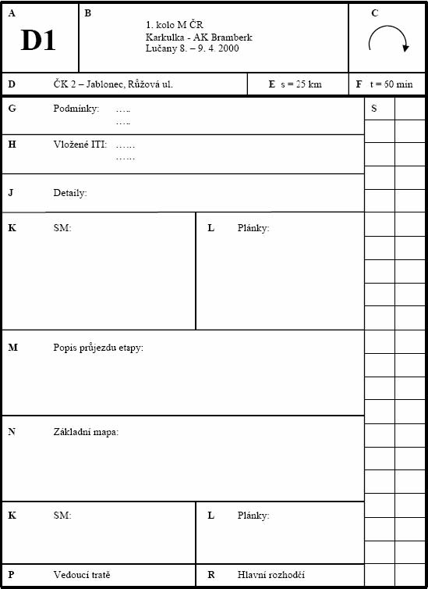

R O Z M Í S T Ě N Í Ú D A J Ů V I T I N E R Á Ř I - V Y S V Ě T L I V K Y

A - číslo eta py (např. 1, 2, A, B, N1, D1,)
B - číslo kola, název seriálu soutěží, název soutěže, (event. název pořadatele), místo konání a datum
C - směr mapového průjezdu z jednoho mapového místa zpět do téhož mapového místa
D - zadání stanoviště ČK = cíle etapy (musí být označeno i v základní mapě)
E - délka etapy v km , je to údaj pouze informativní (+ 1 km)

F - jízdní doba = čas na projetí etapy v celých min

G - podmínky
H - vložené iti
J – detaily

všechny G, H, J umístěné na tomto místě, tedy v záhlaví iti, platí pro celou etapu

K - slepé mapy (dále jen SM) - označují se čísly nebo písmeny, mohou být umístěny též až na konci iti nebo na samostatném listě
L - plánky - označují se čísly nebo písmeny, mohou být umístěny též až na konci iti nebo na samostatném listě
- u plánku mohou být umístěny další G, H, J ty platí potom pouze při jízdě dle tohoto plánku
M - popis průjezdu etapy pomocí reálných a mapových údajů
- jestliže je M rozdělen na více částí, potom údaje (např. G, H, J), uvedené pouze v určité části M, platí jen pro tuto část M a musí být uvedeny na samotném začátku této části, ve které platí
N - základní mapa (dále je ZM)
- musí být vždy součástí iti
- Základní mapa platí vždy jen na 1 etapu
- může být umístěna na samostatném listě
- platí-li pro více etap, musí to být na ní vyznačeno
P - vedoucí tratě R - hlavní rozhodčí
S - místo pro zapisování PK a SPK pro potřeby posádky

F JÍZDNÍ DOBA
F/1 Nesmí se měnit po odstartování prvního soutěžícího.
F/2 Zdržení na trati může nastat z těchto důvodů:
- vinou pořadatele při plnění soutěžních úkolů nad čas stanovený itinerářem
- před železničním přejezdem
- vlivem mimořádných nebo neodvratitelných událostí
Nárok na zdržení vlivem mimořádných nebo neodvratitelných událostí musí soutěžící uplatnit v nejbližším kontrolním stanovišti.
Dobu zdržení zapisuje pořadatel do jízdního výkazu. Dobu zdržení zapsanou do jízdního výkazu si soutěžící připočítají k jízdní době.
F/3 Při překročení jízdní doby mohou soutěžící čerpat čas z časového limitu. Časový limit pro každou jednotlivou etapu je 45 minut. Dále je stanoven celkový časový limit a jeho výše je dána počtem etap:

dvě etapy
tři etapy
čtyři a více etap
60 minut
90 minut
120 minut

F/4 Dosažený čas se zapisuje v celých ukončených minutách (např. čas od 13:20:00 do 13:20:59 se zapisuje 13:20).
Rozhodující je čas udávaný na hodinách stanoviště ČK . Do JV se zapíše čas předání JV obsluze ČK. Po zapsání času obsluhou ČK má soutěžící právo na opětovné ukázání JV se zapsaným časem.

G + H PODMÍNKA + VLOŽENÝ ITI
Podmínka i vložený iti se skládá ze dvou částí:
návěští - je místo, kde nebo za kterým plním výkonný povel
A/ reálné (v případě vloženého iti)
příklad:
- za železničním přejezdem
- za Dzn. "STOP"
- na křižovatce se zrcadlem

B/ mapové (v případě podmínky)
příklad:
- v bodě, kótě
- za bodem, za kótou
Musí být vždy zadáno slovně, za kterým návěštím se výkonný povel plní (za prvním….., za sudým…., za každým…., apod.).

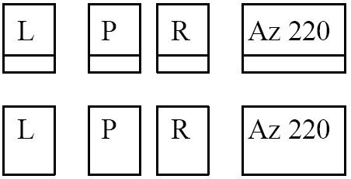
Il. výkonný povel
A/ reálný příklad:

B/ mapový příklad:

Musí být vždy zadáno slovně, kdy se výkonný povel plní (poprvé, při druhém průjezdu, vždy, ...).
Pro podmínku a vložený iti platí, že mezi návěštím a výkonným povelem nesmí přijít další návěští ani návěští jiné podmínky nebo vloženého itineráře.

G PODMÍNKA
pravidla:
- návěští a výkonný povel musí být mapové
- zápisy slovní nebo podle M/5 jsou rovnocenné
- uvažuji s ní předem při řešení mapového průjezdu mezi dvěma mapově zadanými místy
- musí mít mapové řešení, tj. musí být zadána tak, aby její řešení nevedlo posádky do mapově slepé komunikace
vztahuje se:
A/ ke konkrétnímu mapově zadanému místu (př. bodu, kótě, začátku nebo konci SM, ...)
Jedná se o příjezd, výjezd nebo průjezd tímto místem.
příklad:
- v kótě 210 jeď vždy L
- na SM vjížděj vždy odbočením P
- při prvním průjezdu bodem E přijeď v az 90 °
B/ ke konkrétnímu úseku
Řešení spočívá v určení nejkratší vzdálenosti do dalšího mapově zadaného místa za splnění podmínky.
příklad:
- v úseku ČK 1 - A přejeď 2x most
- v úseku 315 - SM 1 odboč vpravo
- v úseku 234 - C odboč vlevo
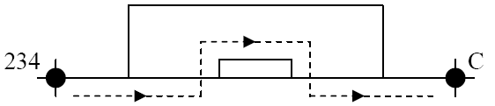

C/ k mapové jízdě mezi návěštím a výkonným povelem
zásady:
- výkonný povel se plní na první mapové křižovatce za návěštím, kde není mapově jednoznačný výjezd a nesmí zavést posádky do mapově slepé komunikace
- výkonný povel musí být splněn dříve, než v následujícím mapově zadaném místě

příklad: podmínka: za každým mostem jeď vždy P
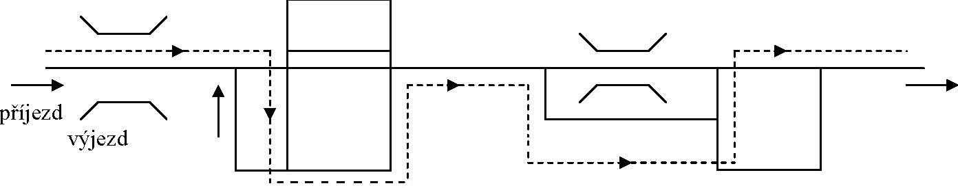

příklad chybného zadání - nelze zadat
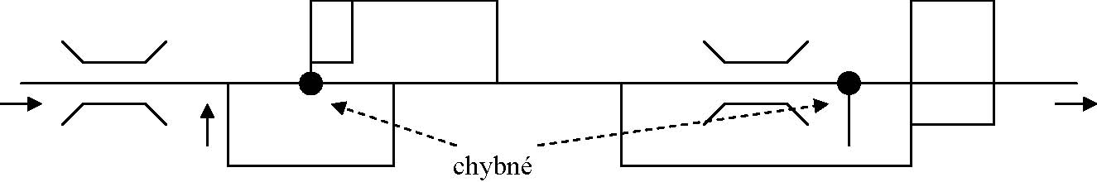
Nelze kombinovat podmínku typu B/ a C/ dohromady, tedy v úseku, kde platí podmínka typu B/, nesmí přijít návěští podmínky typu C/.
Trať nesmí být postavena tak, aby se posádka musela úmyslně vyhnout návěští podmínky z důvodu, že za ním nemůže odjet výkonný povel v místě dle řádů (bod C - zásady).

H VLOŽENÝ ITI
pravidla:
- návěští a výkonný povel musí být reálné
- pokud se neplní výkonný povel přímo v místě návěští,
jede se od návěští k výkonnému povelu podle „Pravidla pro neuvedené
křižovatky“ (tzv. reálně)- viz M/3-3 II
- mapová i reálná místa v úseku mezi návěštím a výkonným povelem nepovažujeme
za projetá, včetně místa plnění výkonného povelu (to platí i pro místo výkonného povelu totožného s místem návěští).
- zápisy slovní nebo podle M/5 jsou rovnocenné
- neuvažuji s ním předem při řešení mapového průjezdu
- je-li návěští vl. iti na SM, považuje se část SM mezi návěštím a místem opuštění
SM za odjetou část SM
- je-li vl. iti typu: - na 0,35 km SM jeď – P, jede se na 0,35 km po SM a zde SM
opustím (t.j. nejede se podle „pravidla pro neuvedené křižovatky“- jediná
výjimka od obecného pravidla)
- může být použit vložený iti typu „Vjeď do každé komunikace označené DZ „jednosměrná komunikace““ apod.- v tomto případě se za návěští považuje křižovatka, kde vložený iti plním (stavitelům se doporučuje tento typ vloženého iti použít pouze v určité části etapy a v rozumné míře)
Jízda dle vloženého iti vždy přerušuje mapový průjezd do mapově zadaného místa. Po odjetí vloženého iti se volí nová trasa mapového průjezdu do mapově zadaného místa.
Posádka při výběru nové trasy neuvažuje s dopravním značením v křižovatce (resp. křižovatkách), kde plnila výkonný povel (příp. povely) vloženého itineráře

N ZÁKLADNÍ MAPA
Zobrazuje celý prostor soutěže nebo jeho podstatnou část. Slouží pro základní orientaci, musí v ní být zadány časové kontroly atd. Musí být označena „základní mapa“.

L PLÁNEK, MAPA
Označuje se např. "plánek a" nebo "mapa b" atd.
Zachycuje pouze část prostoru soutěže.
Zásady pro užití plánku:
- všechny reálné komunikace nemusí být zobrazeny
- musí mít vazbu na ZM (bod, kóta, ...)

N + L ZÁKLADNÍ MAPA + PLÁNEK, MAPA
Může být v provedení:
- barevný nebo černobílý originál (tištěná mapa)
- barevná nebo černobílá kopie originálu nebo mapa, která vznikla obkreslením originálu - (nutno zajistit, aby nemohlo dojít k vzájemné záměně zobrazených komunikací a zobrazení ostatních údajů např.: vrstevnic, hranic katastrů, potoků atd.). Může být doplněna o existující komunikace resp. existující vyústění komunikací. Mohou být některé komunikace zrušeny nebo přerušeny – tedy mapově neprůjezdné. Může být označena slovem „kopie“
- kreslená mapa a plánek - neobsahuje neexistující komunikace a neexistující vyústění komunikací. Musí být vždy označená slovem „kreslená“
Základní mapa - musí obsahovat názvy obcí, příp. městských částí.
U map v itineráři je sever obecně u horního okraje.
Mapové údaje se mezi mapovými podklady nepřenáší.
Přerušení komunikací (neprůjezdná nebo nepoužitelná) musí být jasné a zřetelné.
Při jízdě podle mapy se jede vždy buď podle základní mapy nebo podle plánku, tedy podle jednoho mapového podkladu.
Otočení se v mapě kolem ostrůvku menšího než 2 x 2 mm v příslušné mapě nebo plánku musí být dostatečně zvýrazněno, (aby nedošlo k záměně s vrstevnicí, potokem, jiným fousem).

N + L + J + K MĚŘÍTKA
Všechny mapy, plánky, detaily a SM musí být vždy v měřítku.
Povolená měřítka:

1 | : | 1 000 | Zkrácený záznam | M 1
1 | : | 2 000 | Zkrácený záznam | M 2
1 | : | 5 000 | Zkrácený záznam | M 5
1 | : | 10 000 | Zkrácený záznam | M 10
1 | : | 20 000 | Zkrácený záznam | M 20
1 | : | 25 000 | Zkrácený záznam | M 25
1 | : | 50 000 | Zkrácený záznam | M 50
1 | : | 100 000 | Zkrácený záznam | M 100

J DETAIL
Zobrazuje nejbližší okolí mapové křižovatky nebo skupinu křižovatek kolem bodu, kóty, začátku nebo konce SM.
Každý detail musí vždy obsahovat také nějaký bod nebo kótu (včetně detailů začátku nebo konce SM).
Zásady pro použití detailu:
- musí být v měřítku
- je nadřazen všem ostatním mapovým podkladům a uvažujeme s ním pouze v tom případě, že obsahuje bod nebo kótu vztaženou k právě používanému mapovému podkladu
- zpřesňuje a doplňuje základní mapu nebo plánek, proto musí obsahovat všechny údaje ze základní mapy nebo plánku a navíc musí obsahovat všechny reálné komunikace v prostoru detailu.
- komunikace v detailu nesmí končit na křižovatce, která není v detailu vykreslena
- všechny komunikace v detailu musí být kresleny jednoduchou plnou čarou (v detailu nelze kreslit komunikaci čárkovanou čarou)
- smí zobrazovat prostor max. 200 x 200 m, eventuálně 100 x 400 m
- případné dokreslování, resp. rušení komunikací projetím (podle podmínky dle M4/9) nemá žádný vliv na zobrazení komunikací v detailu

příklad detailu:
det A - M5 mapa M 25
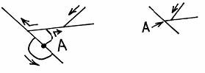

N + L + J ŠIPKY V MAPÁCH
Mají mapový význam a při volbě průjezdu je nutno s nimi předem uvažovat. Šipky v mapách jsou dvojího významu:
A/ šipka u komunikace - má platnost v rozsahu mapové komunikace mezi mapovými křižovatkami, má význam mapové jednosměrky a při jízdě podle mapy je možno ji projet pouze ve směru šipky.
B/ šipka v křižovatce - platí pouze při příjezdu do křižovatky ve směru šipky a má význam mapového přikázaného směru jízdy.
Další zásady pro užití šipek:
- význam šipek se nesmí žádným způsobem měnit
- min. délka šipky je 3 mm
- na mapové křižovatce se šipkou n e s m í dojít ke změně druhu itineráře( např. reálný údaj - mapový údaj, SM - mapa, výjezdy z křižovatek - plánek, změna mapy, apod.)
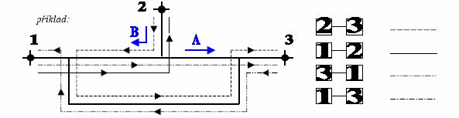

K SLEPÉ MAPY
Jsou grafickým zobrazením pozemních komunikací v povoleném měřítku.
SM začínají a končí na křižovatce, mostě, nadjezdu, podjezdu nebo u DZ 38a, 38a (začátek a konec obce).
Jestliže SM začíná nebo končí jinde než na křižovatce, musí být toto místo na SM vyznačeno symbolem.
Jestliže SM začíná nebo končí v bodě, v kótě, musí být tento bod nebo kóta na SM uvedeny.
SM se projíždějí celé v předepsaném směru. Pokud je nutno SM opustit, platí pro návrat na SM zásada:
- žádný úsek SM se nesmí jet v protisměru
- žádný úsek SM se nesmí jet dvakrát
- komunikace SM se smí pouze křížit
- návrat do místa opuštění SM se řeší pomocí ZM, není-li zadáno jinak
Grafické zobrazení SM musí obsahovat:
A/ orientaci - SM má sever obecně u horního okraje jako mapa nebo je sever vyznačen šipkou, směřující na sever a označenou písmenem S
B/ směr průjezdu - může být vyznačen:
- šipkou u SM
- šipkou na začátku SM, která určuje mapový příjezd na SM
- šipkou na konci SM, která určuje mapový výjezd ze SM
- přesahuje-li šipka přes začátek nebo konec SM, jedná se o směr příjezdu na SM nebo výjezdu ze SM
C/ povolené měřítko
D/ označení SM
Výjezd ze SM může být zadán i údajem „výjezdy z křižovatek" reálným i mapovým (viz M/6). V tomto případě musí být u SM šipka průjezdu.
Další zásady pro zobrazení SM:
- SM nesmí svým zobrazením vytvořit uzavřenou plochu
- délka zobrazení SM musí být min. 10 mm
SM dělíme na:
A/ - zadané reálně
- viz K/1 - SM nezačíná na křižovatce s jednoznačným reálným výjezdem
B/ - zadané mapově
- viz K/2 a K/3 - SM může začínat na křižovatce s jednoznačným reálným nebo mapovým výjezdem, protože její začátek je mapově zadán
K/1 SM kreslené bez odboček nevztažené k mapovému místu
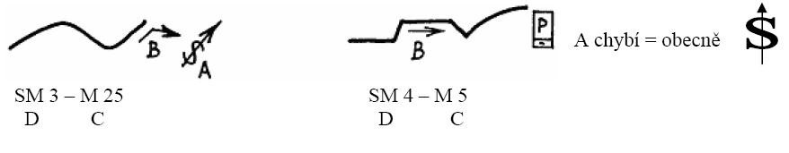
K/2 SM kreslené bez odboček vztažené k mapovému místu
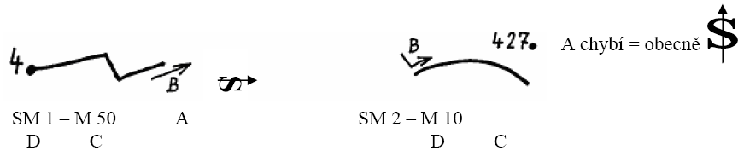
K/3 SM kreslené s odbočkami
Zásady:
- musí být vždy vztažené k mapovému místu
- začátek a konec SM je označen kroužkem
- odbočky se neprojíždějí, ale musí být všechny na SM vykresleny
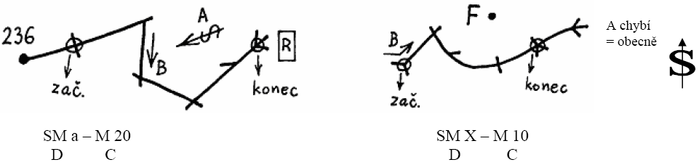
K/4 Body a kóty (nikoliv jiné údaje např. mosty apod.) uvedené na SM se považují za mapové údaje. Pro účely plnění podmínky v těchto bodech a kótách se považuje jízda po SM za jízdu mapovou.
příklad:
podmínky: - v sudých kótách jeď vždy – P
- v lichých kótách jeď vždy - L
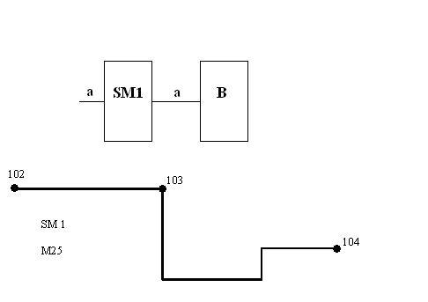
výklad řešení příkladu:
příjezd - do kóty 102 přijedu po komunikaci v plánku "a" tak, abych v ní jel P (kóta 102 musí být uvedena v plánku „a") a vyjel po SM1.
průjezd - po příjezdu po SM1 do kóty 103 jedu L tak, abych vyjel po komunikaci v ZM (bezohledu na to, je-li kóta 103 uvedena v nějakém map. podkladu nebo není uvedena nikde).
návrat - podle ZM se vracím do této kóty 103 tak, abych v ní jel L a vyjel po SM.
výjezd - na konci SM v kótě 104 jedu P tak, abych vyjel po komunikaci v pl. „a", přičemž kóta 104 musí být v pl. „a" uvedena.
Dále pokračuji dle plánku "a" do bodu B.
V případě, že bych z konce SM jel do bodu B podle ZM, jedu v kótě 104 P tak, abych vyjel po komunikaci v ZM a kóta 104 nemusí být v ZM uvedena

M POPIS PRŮJEZDU ETAPY
Podle místa prvního použití tohoto zápisu jízdy se dále v textu používá označení „systém Zliv“
Zapisuje se pomocí reálných a mapových údajů.
M/1 V zadání průjezdu etapy nesmí být vyznačeny PK, SPK, TK, naopak musí být vyznačeny a jednoznačně zadány ČK.
Všechny údaje v itinerářích musí být umístěny v logickém sledu za sebou (postupné čtení údajů zleva doprava, shora dolů) a musí být jasné, stručné, přehledné a jednoznačné.
M/2 Při řešení itineráře se nikde neuvažuje s otáčením do protisměru na téže komunikaci. Posádka se může otočit do protisměru pouze na základě pokynu pořadatele, který je předáván v PK nebo SPK.

M/3 REÁLNÉ ÚDAJE
 Grafické znázornění reálného údaje

M/3-1 Reálné údaje jsou údaje vztažené ke skutečnosti, tedy k místu, kde se právě nacházím, nebo do kterého přijíždím.

M/3-2 Reálnou křižovatkou se pro účely itineráře rozumí úrovňové křížení pozemních komunikací včetně polních a lesních cest. Vjezdy ke garážím, domům apod. se za křižovatku považují pouze v tom případě, že není z komunikace, po které soutěžící jede, viditelné její ukončení. Pokud není ostrůvek ve tvaru křižovatky vykreslen, považuje se za více křižovatek.
M/3-3 Při jízdě dle reálných údajů mohou v křižovatce nastat tyto možnosti:
I -z křižovatky je zadaný výjezd v popisu průjezdu nebo vloženým iti
II -z křižovatky není zadaný výjezd v popisu průjezdu ani vloženým iti. Potom platí „Pravidlo pro neuvedené křižovatky".

Neuvedené křižovatky se projíždějí:
A/ po hlavní komunikaci vyznačené dopravní značkou P2  nebo P1 
B/ rovně, není-li hlavní komunikace vyznačena dopravní značkou ve směru jízdy

III -jedná se o křižovatku s jednoznačným výjezdem, ten je tvořen:
A/ dopravním značením, které mi umožňuje jediný možný průjezd křižovatkou. Musím uvažovat s dopravním značením svislým ve směru jízdy (přikázaný směr, zákaz odboč.) a vodorovným (nelze přejet nepřerušovanou čáru ani šikmé pruhy ohraničené čarou přerušovanou i plnou).

B/ SPK, jejíž 1. panel je umístěn před křižovatkou a 2. panel za křižovatkou (tzv. „přetahovací SPK")

M/3-4 Z křižovatky, do které soutěžící přijíždějí po vedlejší komunikaci, označené dopravní značkou 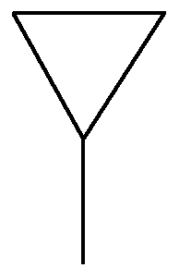 P4 nebo P6  , musí být výjezd vždy zadán.

M/3-5 V iti výjezdy z křižovatek (viz M/6) zadané reálnými údaji nejsou uvedeny křižovatky s jednoznačným reálným výjezdem (viz M/3-3 III).

M/3-6 Odkazy na všechny dopravní značky vždy povinně uvádět symbolem této dopravní značky. Odkaz přitom platí pro všechny tyto značky umístěné buď samostatně, nebo s dodatkovými tabulkami a nebo v kombinaci s jakoukoliv jinou dopravní značkou.

M/4 MAPOVÉ ÚDAJE
 Grafické znázornění mapového údaje
M/4-1 Mapou se rozumí všechny mapové podklady, tedy základní mapa, plánky, detaily. Mapové údaje jsou údaje vztažené k mapě nebo SM.

M/4-2 Nenacházím-li se na mapové komunikaci v mapě, dle které mám jet, jedu podle „pravidla pro neuvedené křižovatky" (viz M/3-3 II) dokud nepřijedu na mapovou komunikaci příslušné mapy. Při návratu na mapovou komunikaci platí, že mapově zadané místo se považuje za projeté, i když se do něj přijede po nemapové komunikaci a je možno z něho splnit i samotný výjezd.

M/4-3 Mapovou křižovatkou se pro účely řešení itineráře rozumí zobrazení místa styku alespoň tří paprsků komunikací v mapových podkladech. Není přitom podstatné, zda tyto paprsky navazují na další mapové křižovatky (příklad „a") nebo jsou slepé (příklad „b").
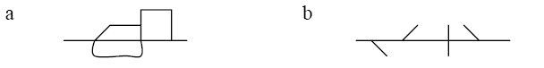
Komunikace se středním dělícím pásem širokým max. 10 m se považuje za jednu komunikaci. To platí pouze při jízdě podle mapových údajů. (Pro reálné údaje je to vždy více křižovatek.. ) Je-li střední dělící pás širší než 10 m, jedná se již o dvě různé komunikace a z iti musí zřejmé, jsou-li mapové obě nebo jen jedna a která.

M/4-4 Při jízdě podle všech mapových podkladů se jezdí mezi mapovými údaji nejkratší cestou po komunikacích zobrazených v mapě. Při výběru nejkratší trasy musí být dodržena tzv. „20% zásada" viz M/4-4 PŘÍLOHA (na konci kapitoly). Pokud je zadán příjezd nebo výjezd v konkrétním mapově zadaném místě, nemusí být splněn při prvním průjezdu tímto místem
- výjimku tvoří pouze body a časové kontroly, které se nesmí projíždět mimo pořadí (viz M/7).

M/4-5 Při řešení mapového průjezdu musí existovat mapově průjezdné řešení a nelze uvažovat s dříve nabytými reálnými informacemi (např. dopravní značení).

M/4-6 V každé etapě musí být zadáno minimálně 5 mapově zadaných míst , rovnoměrně rozložených v etapě , se zadaným výjezdem nebo příjezdem.

M/4-7 Zvolená trasa mapového průjezdu se přehodnocuje pouze v okamžiku, kdy posádka nemůže v této trase pokračovat nebo když je mapový průjezd přerušen z důvodu III- viz níže.

Důvod přerušení mapové jízdy může být:
I. reálný - ten je způsoben dopravním značením (Zákaz vjezdu, Přikázaný směr jízdy atd.), příkazem PK a SPK
II. mapový - ten je způsoben , když neexistuje mapová komunikace
III. mapová jízda je vždy přerušena vloženým itinerářem (viz. H)

Místem přehodnocování pro důvody I - III je místo:
A/ ze kterého nelze pokračovat v původně zvolené trase za předpokladu že mohu pokračovat po jiné mapové. komunikaci.
Při výběru nové trasy musí posádka uvažovat s dopravním značením v této křižovatce, viditelným při vjezdu do ní (Př. I-A) nebo s tím, že tato mapová komunikace neexistuje (Př. II-A). Význam dopravních značek nepřenáším na jiné křižovatky, i když se jedná o např. zákaz vjezdu v obou směrech, jednosměrná komunikace (nevím, kde je umístěna Dzn z druhé strany). Pokud průjezdu po komunikaci brání zavřená závora (nevztahuje se na železniční přejezd), postupuje posádka při přehodnocování stejně, jako kdyby komunikace neexistovala
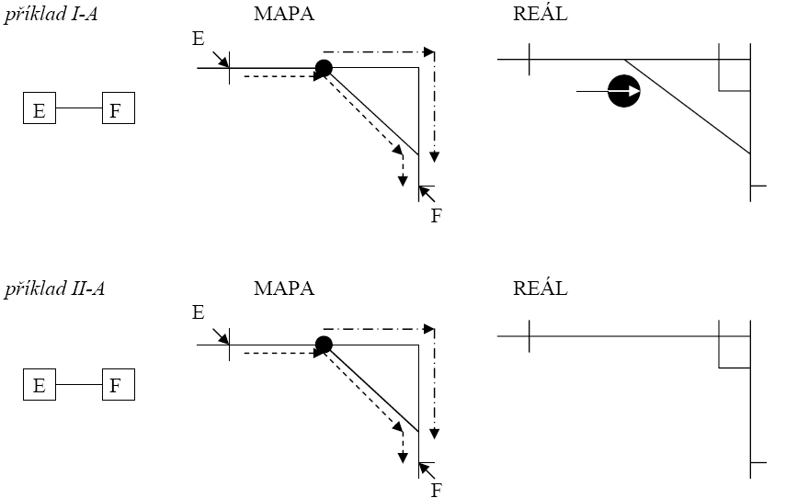
B/ kdy opět vjedu do mapy za předpokladu, že jsem jí předtím musel opustit. Při výběru nové trasy neuvažuje posádka s dopravním značením v křižovatce, kde musela mapu opustit (Př. I-B) nebo s tím, že tato mapová komunikace neexistuje (Př. II-B).
C/ kdy splním poslední údaj vloženého itineráře.
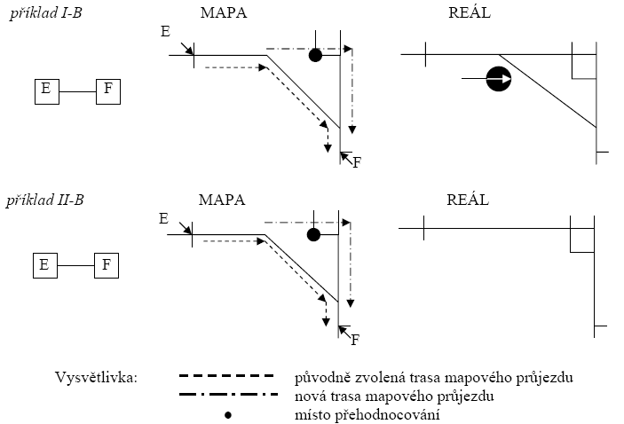
Trať musí být postavena tak, že pokud je posádka nucena novou trasu znovu přehodnocovat, nesmí mít možnost (mapovou ani reálnou) se do křižovatky nebo místa, kde již jednou přehodnocovala, znovu vrátit ze stejného směru příjezdu a za stejných podmínek a vložených iti. Trať musí být postavena tak, aby při přehodnocování v křižovatce nemohlo dojít k porušení PSP.

M/4-8 V iti „výjezdy z křižovatek", zadaném mapovými údaji, nejsou uvedeny křižovatky
s jednoznačným mapovým výjezdem. Ten je určen pouze šipkami v mapě (viz N + L + J Šipky v mapách).

příklad, kdy posádka projíždí křižovatku s jednoznačným mapovým výjezdem:
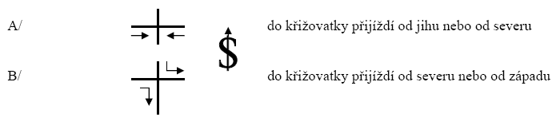
M/4-9 V iti může být uvedena podmínka, při jejímž splnění v mapovém podkladě vznikají nové komunikace (dokreslují se do mapy) nebo se naopak mapové komunikace ruší.
Platí obecná zásada, není-li stanoveno jinak, komunikace se dokreslují a ruší v základní mapě. (Do detailu není možné dokreslit žádnou komunikaci, protože detail obsahuje všechny komunikace v prostoru, který zobrazuje. Ze stejného důvodu není možné žádné komunikace z detailu ani zrušit viz odstavec H.)
Všechny úpravy v mapě (například dokreslené nebo zrušené komunikace) platí do konce etapy v mapovém podkladu, ve kterém byly úpravy provedeny.

Při dokreslování nebo rušení mapových komunikací (projetím, SM apod.) nám také vznikají nové mapové křižovatky nebo se stávající ruší. Při řešení dalšího údaje v iti již musím s touto změnou uvažovat.Význam mapových šipek (jednosměrky a přikázané směry) se přitom nesmí změnit (z jednosměrky se nesmí stát přikázaný směr a opačně). Jednosměrka však může být při dokreslení mapové komunikace zkrácena, při zrušení mapové komunikace naopak prodloužena.
PŘÍKLADY:
ITI : 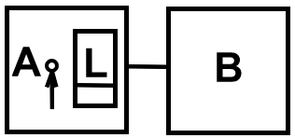

- - - - - - - = nemapová komunikace
PŘÍKLAD ①

PODMÍNKA: VŠECHNY NEMAPOVÉ KOMUNIKACE SE PROJETÍM STÁVAJÍ MAPOVÝMI
MAPA: 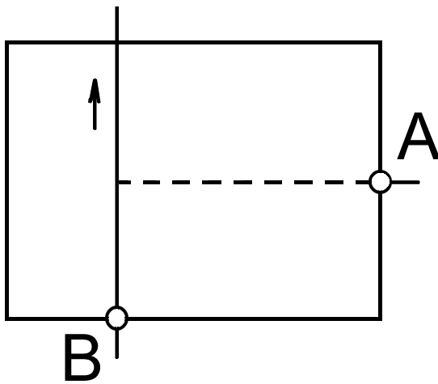

ŘEŠENÍ: do bodu B přijedu od S (vznikem mapové komunikace z bodu A se mi „jednosměrka“ zkracuje)

PŘÍKLAD ②

PODMÍNKA: VŠECHNY MAPOVÉ KOMUNIKACE SE JEJICH PRŮJEZDEM STÁVAJÍ NEMAPOVÝMI
MAPA: 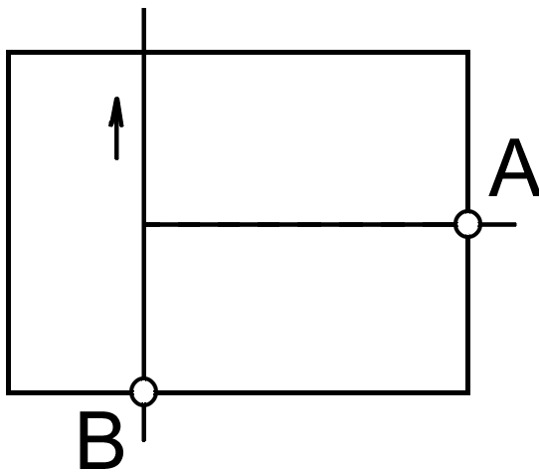

ŘEŠENÍ: do bodu B přijedu od Z (zrušením mapové komunikace se mi „jednosměrka“ prodlužuje)

ITI : 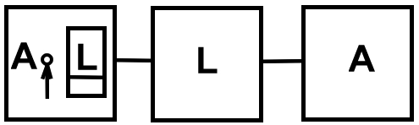

PŘÍKLAD ③

a) PODMÍNKA: VŠECHNY NEMAPOVÉ KOMUNIKACE SE PROJETÍM STÁVAJÍ MAPOVÝMI
MAPA 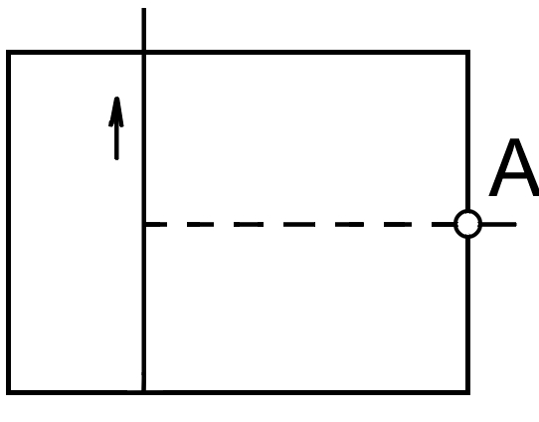

ŘEŠENÍ: do bodu A přijedu od J (mapově L jedu v původně mapové „jednosměrce“, která se mi vznikem mapové komunikace zkrátila)

M/4-10 Není-li zadáno jinak, vztahuje se mapový údaj (i dokreslování komunikace)
k základní mapě (včetně detailu).
příklady:
- jízda z reálného údaje reálně na mapový údaj
- jízda z mapového údaje reálně na mapový údaj
- mapový lineární iti (mapová chlupatá čára)
- dokreslování komunikací
- zjednosměrňování komunikací projetím
- vynášení bodů
- atd.

Pokud jedu mapově podle plánku (zapsáno systémem Zliv) je označení plánku uvedeno nad vodorovnou čarou (a tím je zadáno jinak).

M/5 KOMBINACE REÁLNÝCH A MAPOVÝCH UDAJŮ
M/5-1 Platí zásada: jedno okénko = jeden údaj
znění "reálně" nebo "jet reálně" nebo "reálná jízda" jsou rovnocenné (v ITI znázorněno údaji (okénky) spojenými bez vodorovné čáry)
znění "mapově" nebo "jet mapově" nebo "mapová jízda" jsou rovnocenné (v ITI mapová jízda je znázorněna vodorovnou čarou mezi údaji (okénky))

V itineráři se mohou vyskytovat tyto kombinace:
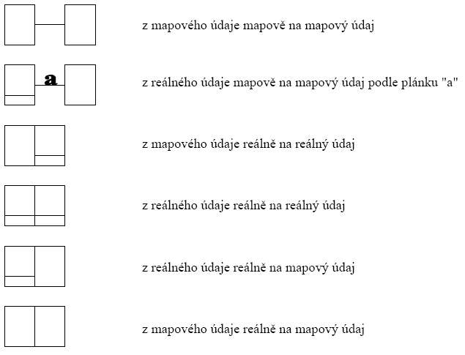

M/5-2 Jízda na další údaj v itineráři se řeší:
A/ ihned po opuštění poslední křižovatky, ke které se vztahoval předcházející údaj, určoval-li výjezd z této křižovatky
B/ v poslední křižovatce, ke které se vztahoval předcházející údaj, neurčoval-li výjezd z této křižovatky
C/ v případě, že je v itineráři údaj, který není v křižovatce (most, železniční přejezd, DZ apod.), řeší se další údaj v tomto místě, nebo ihned po opuštění tohoto místa, byl-li zadán výjezd z tohoto místa

M/6 VÝJEZDY Z KŘIŽOVATEK

M/6-1 Všechny druhy itineráře „výjezdy z křižovatek" mohou být navzájem kombinovány a
mohou být zadány:
I/ bez udání vzdálenosti
II/ s udáním vzdálenosti
Vzdálenosti jsou udávány v kilometrech s přesností na dvě desetinná místa (desítky metrů) a mohou být:
A/ vzájemné - vzdálenosti jsou udávány mezi všemi zakreslenými křižovatkami
B/ průběžné - vzdálenosti jsou udávány od výchozí křižovatky, u které je 0,00

M/6-2 Šipkový itinerář
Schéma křižovatky je nakresleno tak, že soutěžící přijíždí vždy ze spodního paprsku a vyjíždí ve směru šipky . Schémata musí být seřazena postupně. Hlavní silnice může být vyznačena silnější čarou, vedlejší slabší čarou, lesní a polní cesty čárkovaně, nebo se pro všechny komunikace použije stejně silných čar.
příklady šipkového itineráře :
A/ vzdálenosti průběžné, reálné údaje
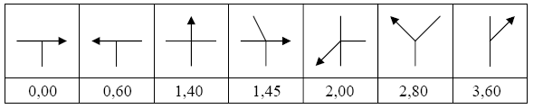
B/ vzdálenosti vzájemné, reálné údaje
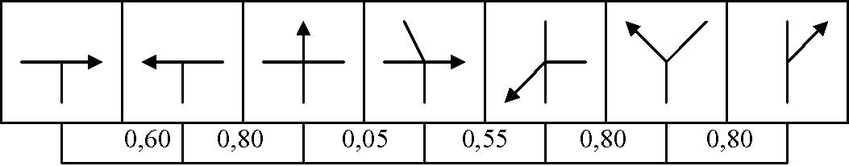
M/6-3 Šipkový itinerář orientovaný
Schémata křižovatek jsou kreslena s orientací k severu, který musí být označen šipkou. Výjezd z křižovatky je ve směru šipky. Příjezd ze spodního paprsku u těchto itinerářů neplatí.
příklady šipkového itineráře orientovaného:
A/ orientace jednotná - šipka určující sever platí pro schéma všech křižovatek v ucelené části (tabulce) a je umístěna na jejím levém okraji.
orientace jednotná, vzdálenosti průběžné, reálné údaje
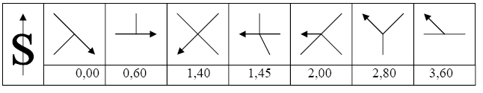
B/ orientace různá - šipka určující sever je uvedena u každého jednotlivého schématu křižovatky.
orientace různá, vzdálenosti vzájemné, reálné údaje
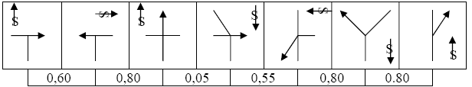

C/ mapový údaj, orientace není vyznačena, tedy obecně platí, že sever je u horního okraje iti
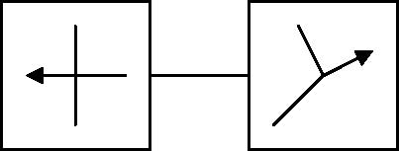
D/ mapový údaj, orientace je vyznačena
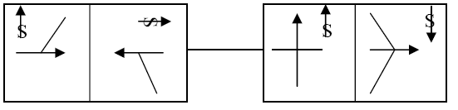

M/6-4 Azimuty
Schéma křižovatek mohou (ale nemusí) být vykreslena. Je-li schéma vykresleno, je to jednodušší druh tohoto itineráře. Je udán azimut výjezdu z křižovatky. V itineráři je vždy před číselným údajem ve skupinách uvedena zkratka az. Číselná hodnota může být 0° až 359°.

příklady výjezdů z křižovatek pomocí azimutů:
A/ se schématy, vzdálenosti průběžné, reálné údaje
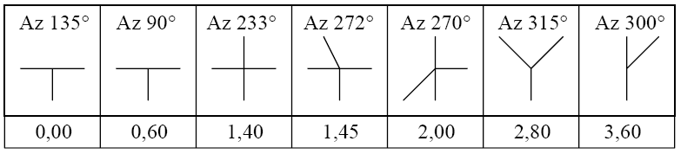

B/ bez schémat, vzdálenosti vzájemné, reálné údaje
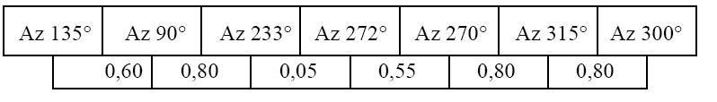

C/ mapový údaj, bez udání vzdálenosti
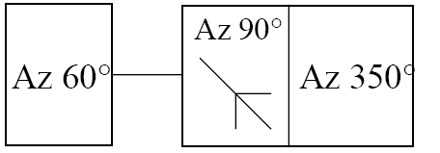

M/6-5 Úhly
Schémata křižovatek mohou (ale nemusí) být vykreslena. V úhlovém itineráři neplatí orientace k severu, ale orientace ve směru příjezdu do křižovatky. Za kladný směr měření úhlů se považuje směr shodný s chodem hodinových ručiček.
- přímý směr má hodnotu 0º
- kolmé odbočení vpravo má hodnotu 90°
- kolmé odbočení vlevo má hodnotu 270°
Ostatní směry podle skutečné velikosti úhlu ve stupních.
V itinerářích se před číselný údaj ve stupních uvádí zkratka "ú" nebo symbol . . Číselná hodnota může být 0° až 359°.

příklady výjezdů z křižovatek pomocí úhlů :

A/ bez schémat, vzdálenosti průběžné, reálné údaje
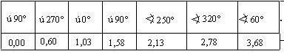
B/ mapový údaj, bez udání vzdálenosti
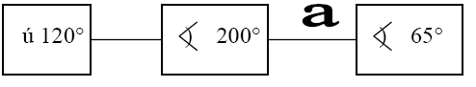

M/6-6 Slovní forma
Je to nejjednodušší způsob zadání „výjezdu z křižovatky" , používá se slovního údaje :
- rovně - používá se zkratka R
- vpravo - používá se zkratka P
- vlevo - používá se zkratka L
- odboč
Odbočení vpravo nebo vlevo se uvažuje vždy co nejvíce.
Odboč znamená:
a) při mapové jízdě (pouze mapové odbočení): Mapově odboč je možnost volby (L nebo P) za dodržení nejkratšího mapového průjezdu.
Poznámka: Odbočení L nebo P se uvažuje vždy co nejvíce, ale jen ze směru příjezdu. Tedy nenadjíždím největší úhel a podobně
b) při reálné jízdě (mapové nebo reálné odbočení): odboč buď P, nebo L a musí existovat pouze jedna možnost.
Autor má povinnost zajistit, aby údaje L, P či odboč byly jednoznačné tj. změna směru o dostatečný úhel nezaměnitelný s pokynem rovně

příklady:

A/ reálné údaje, bez vzdálenosti (max. 5 údajů)
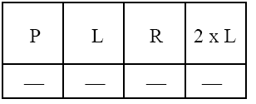
B/ mapové údaje, bez udání vzdálenosti (max 5 údajů)
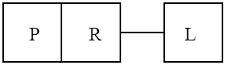

M/6-7 Lineární itinerář
Na přímce jsou zleva doprava vyznačeny jednotlivé křižovatky s odbočkami :
- je-li odbočka nakreslena vpravo ve směru jízdy, jde o odbočení vlevo na křižovatce tvaru T, nebo o jízdu přímým směrem na křižovatce s odbočkou vpravo (nutno posuzovat podle skutečné situace), nebo o odbočení vlevo
- je-li odbočka nakreslena vlevo ve směru jízdy, jde o odbočení vpravo na křižovatce tvaru T, nebo o jízdu přímým směrem na křižovatce s odbočkou vlevo, nebo o odbočení vpravo
- jsou-li odbočky nakresleny vpravo i vlevo, jde např. o přímý směr výjezdu na křižovatce tvaru kříže
- jsou-li dvě odbočky nakresleny vpravo ve směru jízdy, jde např. o odbočení vlevo na křižovatce ve tvaru kříže (po pravé straně zůstávají 2 odbočky)
- jsou-li dvě odbočky nakresleny vlevo ve směru jízdy, jde např. o odbočení vpravo na křižovatce tvaru kříže (po levé straně zůstávají 2 odbočky)
- analogicky se postupuje na křižovatkách, kde je více odboček než čtyři
- V reálném lineárním itineráři musí být v křižovatkách s více možnostmi výjezdu vykresleny všechny odbočky. Odbočky vedoucí do zákazu vjezdu, zákaz vjezdu do jednosměrky, slepé komunikace atd. musí být označeny srozumitelnou značkou. Polní cesty mohou být uvedeny čárkovaně.
- V mapovém lineárním itineráři musí být v křižovatkách s více možnostmi výjezdu vykresleny všechny odbočky (včetně mapových jednosměrek). Polní cesty mohou být uvedeny čárkovaně. Poznámka: Mapová jednosměrka může být označena šipkou.
- V mapovém lineárním itineráři se mezi údaji jezdí dle mapového podkladu nejkratší cestou dle M/4-4.

U lineárního iti musí být napsáno, zda je reálný, nebo mapový, nebo musí být celý graficky zarámován.

Odbočky jsou kresleny:
A - v měřítku
B - bez měřítka s udáním vzdálenosti
C - bez měřítka a bez udání vzdálenosti (v tomto případě musí být vyznačeny všechny křižovatky s více možnostmi výjezdu)

příklady lineárního itineráře:
A/ kreslený v měřítku

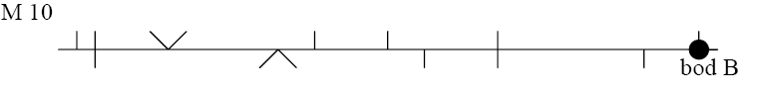

B/ kreslený bez měřítka s udáním vzdáleností (vzdálenosti průběžné)

C/ kreslený bez měřítka a bez udání vzdáleností
Příklad:
Mapový lineární iti:

M/6-8 Popisy, odkazy, symboly
Křižovatky nebo průjezdní místa jsou zadány různými orientačními body, nebo jednotlivými symboly vyobrazení dopravních značek, nebo jejich seskupení, či jiným způsobem.
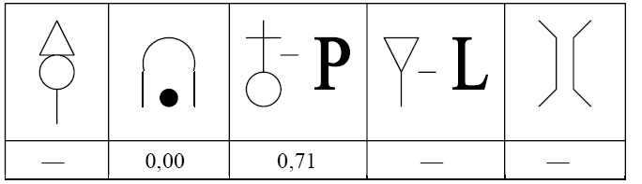
slovní výklad k příkladu:„projedu kolem vyobrazených dopr. značek a dále po hlavní nebo rovně (viz M/3-3II) až do podjezdu, tam nuluji, na 0,71 u kostela pravá, za levá a po hlavní nebo rovně dokud nepřejedu přes reálný můstek..."

M/6-9 Odbočení a výjezd z komunikace přes zvýšený nebo snížený obrubník je možno zadat pouze s uvedenou vzdáleností.

M/6-10 Itinerář „výjezdy z křižovatek" zadaný bez udání vzdálenosti smí obsahovat max. 8 údajů v řadě za sebou a vzdálenost mezi dvěma po sobě jdoucími údaji smí být max. 1 km.

M/6-11 Zásady pro jízdu mezi částmi:
V případě reálné jízdy mezi údaji různých částí platí:
- část končí splněním údaje v posledním okně (dojezdem do místa případně s výjezdem je- li zadán)
- další řešení jízdy již patří do další části tzn. autor nesmí zadat jízdu do další části podle pravidel (podmínky, vložené iti, detaily apod.) části předcházející.

Příklad: přechod reálný (část 1 končí v bodě 22):
Část1.
22

Část 2
20

V případě mapové jízdy mezi údaji různých částí platí:
a) symbol mapové jízdy mezi údaji může být uveden před prvním údajem části následující, v tom případě končí část předcházející splněním posledního údaje v této části- viz příklad správného zadání, nebo
b) symbol mapové jízdy mezi údaji může být uveden za posledním údajem části předcházející, v tom případě končí část předcházející v místě prvního údaje části následující
c) symbol mapové jízdy nesmí být uveden za posledním údajem části předcházející a současně před prvním údajem části následující- viz chybné zadání

Příklad správného zadání (část 1 končí v bodě 22):
Část1.
22

Část 2.

Příklad chybného zadání (není jasné, kde končí část 1 a začíná část 2!):
Část1.

Část 2.

M/6-12 Psaný itinerář (tzv. pohádka)
Psaný itinerář je slovní popis průjezdu po trati, který soutěžící vede jednoznačně po trati. V textu jsou uvedeny důležité a potřebné orientační body.

M/7 BODY
Body se označují jedním písmenem velké abecedy (kromě písmen J, L, P, R, S, V, Z), jedno nebo dvoucifernými čísly. V mapě jsou takto vyznačována význačná místa, jakými jsou křížení komunikací, vodních toků, železniční přejezdy, mosty, nadjezdy, podjezdy apod. Pořadí průjezdu bodů musí být v itineráři předepsáno.
Pokud je bod umístěn na křížení komunikací, kde je v reálu nadjezd a podjezd a není zřejmé, kde se bod nachází, platí tento bod pro nadjezd i pro podjezd.
Průjezd mezi body se řeší postupně v pořadí průjezdu včetně podmínky příjezdu nebo výjezdu, je-li zadána. Neuvažuje se předem s průjezdem dalších bodů. Bodem nelze projet mimo uvedené pořadí.
Bod se nepovažuje za projetý, jestliže přes něj vede reálný itinerář, ve kterém není tento bod uveden (výjezdy z křižovatek, vložený iti), nebo SM.

M/7-1 body - zadány pořadatelem v mapových podkladech platí po dobu platnosti mapového podkladu, ve kterém jsou uvedeny.

M/7-2 vynášené body - vynáší se z pevně zadaných míst na mapě (způsob M/7-3 A/ B/ C/) nebo pomocí průjezdu (způsob M/7-3 D/). Platí pouze v té mapě, do které byly vynášeny. Není-li zadáno jinak, vynáší se do ZM i do detailu.
Takto vynesený bod do detailu platí i ve všech mapových podkladech, ve kterých platí tento detail. Detail bodu nebo kóty, který(á) se vynáší průjezdem, platí až od okamžiku vynesení tohoto bodu nebo kóty.

Platnost vynášeného bodu:
I - Je-li zadán v záhlaví iti, platí pro celou etapu
II - Je-li zadán ve zvlášť označené části iti, platí od začátku této části iti do konce
etapy.
III - Je-li zadán průjezdem (M/7-3 D), platí od okamžiku průjezdu do konce
etapy.

M/7-3 Způsob zadání bodů:
A/ vynášení pomocí azimutů nebo vzdáleností:
Azimuty se zadávají v celých stupních, vzdálenosti se zadávají buď v celých mm pro předepsanou mapu nebo měřítko nebo skutečnou vzdáleností (vzdušnou čarou) v km nebo v metrech. Azimuty a vzdálenosti nemusí být sestrojovány z jednoho místa.

B/ vynášení pomocí souřadnic:
Body jsou zadávány v pravoúhlém souřadném systému, kde kladná osa x má azimut 90°, kladná osa y azimut 0°. Obě osy mají společný počátek souřadnic. Souřadnice jsou zadávány v mm a v měřítku nebo skutečnou vzdáleností (vzdušnou čarou) v km nebo v metrech. Jsou-li zadány souřadnice alespoň jednoho bodu v příslušné mapě, nemusí být zadán počátek.

C/ vynášení pomocí slepé mapy
Pokud se má bod pomocí SM vynést ještě před průjezdem touto SM nebo pokud se tato SM vůbec nepojede, musí být tato SM umístěna v záhlaví iti (nebo části iti) a musí být u ní uvedeno : „zadání bodu (kóty)"

D/ vynášení bodů pomocí průjezdu SM nebo průjezdem podle ITI výjezdy z křižovatek (M/6)
V blízkosti vynášených bodů nesmí být jiné význačné místo v mapě, které nelze odlišit při měření vzdálenosti s přesností 2 mm, při měření azimutů s přesností 5°.
Body uvedené na SM (včetně bodů na začátku a konci SM) a v ITI výjezdy z křižovatek (M/6) je posádka povinna si vynést.

příklady průjezdu bodem:
I - příjezd do bodu mapový, výjezd z bodu mapový
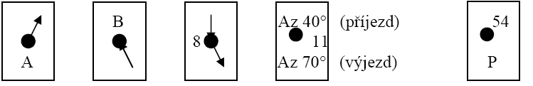

II - příjezd do bodu mapový nebo příjezd není uveden, výjezd z bodu reálný
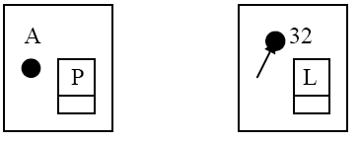
M/8 KÓTY
- kóty se označují trojcifernými čísly (100 - 999).
- čísla kót musí být výrazná, ne originální v mapě a nesmějí se opakovat.
- pro kóty platí vše, co bylo psáno pro body, včetně způsobu zadání, s jedinou výjimkou:
Kótu 1 z e projet i mimo uvedené pořadí.

M/4-4 PŘÍLOHA
Při posuzování nejkratší trasy při jízdě podle mapy musí být dodržena tzv. "20% zásada":

A/ poměr každé z dalších možných variant tras a nejkratší délky trasy (nebo rozdílů jejich délek v případě, že část předmětných tras je společná) musí být minimálně 1,2. To
znamená, že každá další možná trasa musí být minimálně o 20% delší, než trasa nejkratší
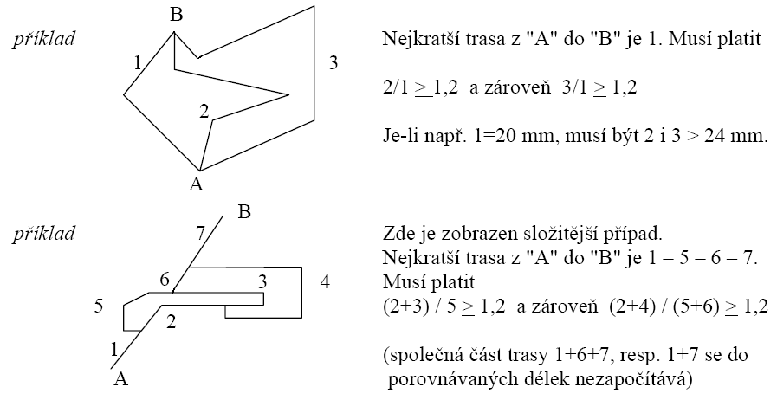
B/ je-li stanovení nejkratší délky trasy možné z porovnání jednoduchých geometrických tvarů tras, potom se neuplatní ustanovení odst. A/ (nemusí být dodržena tzv. "20% zásada").
příklady řešení nejkratší trasy pomocí jednoduchých geometrických tvarů
trojúhelník lichoběžník přímka/kružnice přímka/křivka
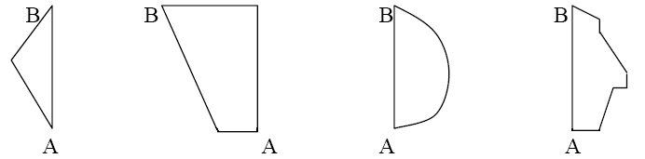

Hodnocení A O S
Soutěž se hodnotí jednotným bodovacím systémem pomocí trestných bodů (TB). Vítězí posádka s nejmenším počtem TB. Při rovnosti TB v konečném pořadí soutěže rozhoduje o umístění lepší výsledek dosažený v jízdách zručnosti, v případě rovnosti TB za jízdy zručnosti rozhoduje lepší součet časů. V případě rovnosti TB dále rozhoduje o umístění posádky menší počet získaných TB ve všech zvláštních zkouškách.

Časový limit
Hodnocení dojezdů do ČK soutěže:
- za dojetí do ČK před stanoveným časem za každou minutu 10 TB
- za pozdní dojezd do ČK za každou minutu:
- do 10 minut 5 TB
- od 11 do 45 minut 10 TB
- za pozdní příjezd do ČK po časovém limitu diskvalifikace
- vynechání ČK diskvalifikace

Nedodržení pravidel silničního provozu v TK

Překročení povolené rychlosti:
- za každý 1 km/hod nad povolenou rychlost 10 TB

Ostatní TK
- za porušení PSP 50 TB

Hodnocení zvláštních zkoušek
- za nesplnění nebo vynechání úkolu rozjezdu 15 TB
- za brždění ruční brzdou:
- nesplnění,vynechání,nebo použití nožní brzdy 15 TB
- ZZ jako některý z prvků JZ:
- hodnocení jako při JZ (čas + trestné body)
- vynechání úkolu 50 TB
- maximální počet TB v PK
- plnění ZZ na trati soutěže 50 TB
- ZZ mimo trať hodnocení jako JZ

Hodnocení JZ
Dosažený čas se měří na celé sekundy a je přepočítán na TB v poměru 1 sec. = 2 TB
- za každé poražení, vychýlení nebo odsunutí kuželky či překážky 10 TB
- chybný výjezd z řady vozidel 15 TB
- za nesplnění úkolu na přesnost (dojetí, zajetí, projetí, přejetí, přenesení
předmětu, vynechání branky ve slalomu) 15 TB
- ostatní předepsané úkoly (např. odstavení vozidla) 10 TB
- otevřené okno na místě spolujezdce 50 TB
- za nedodržení správného pořadí jednotlivých úkolů 50 TB
- vynechání prvku 50 TB
- otevřené dveře během jízdy 50 TB

Nedokončení JZ nebo při nenastoupení k JZ z technických důvodů se posádce do výsledků započte bodová hodnota poslední posádky v pořadí JZ + 50 TB

U zadní stěny garáže tvořené čtyřmi kuželkami
- se poražení, vychýlení nebo odsunutí kterékoliv z nich (i všech) hodnotí
jako nesplnění 15 TB
- vychýlení nebo odsunutí kterékoliv (i všech) z bočních kuželek 15 TB
Garáž má tedy hodnotu „dvojprvku" a je možné její hodnocení při jednom plnění za 0, 15 nebo 30 bodů.

U kuželek, průjezdních profilů a podobných úkolů, slalomů, výjezdů, z ohraničeného prostoru, garáží atd. se nehodnotí dotyk, který bývá v těchto případech sporný. Je proto hodnoceno pouze poražení, vychýlení, nebo odsunutí kuželky nebo předmětu (stojanu, stolku).

Hodnocení ostatních prvků soutěže
- opožděný příjezd k prezentaci bez řádné omluvy, za každou celou
minutu po stanoveném čase 2 TB
- pokud se soutěžící nezúčastní prezentace nebo se dostaví po jejím
ukončení, není připuštěn ke startu
- za pozdní příjezd (do 30 minut) na start denní a noční části soutěže
či JZ za každou celou minutu (posádka dostane nový čas startu) 10 TB
- za pozdní příjezd na start po 30 minutách od předepsaného času diskvalifikace
- za PK či SPK mimo správný sled:
- za chybějící PK či SPK 100 TB
- za PK či SPK navíc 60 TB
- za nedostatečné označení vozidla či posádky 100 TB
- za porušení zákazů v prostoru ČK, PK, SPK a TK 50 TB

Nesportovní chování

Vyloučena bude každá posádka, která nechá jiné osoby plnit za sebe úkoly předepsané těmito Řády.
Hlavní rozhodčí má právo zatížit trestnými body (v rozsahu 100 - 500 TB) nebo ze soutěže vyloučit soutěžícího při zjištění hrubého porušení sportovního chování (bezohlednost vůči jiným soutěžícím, opisování nebo zjišťování itinerářů od již odstartovaných soutěžících, předávání rozhodujících podkladů a informací jiným soutěžícím, za zjištěný doprovod soutěžícího jiným vozidlem, za používání rádiových nebo jiných dorozumívacích prostředků, za použití nedovolených pomůcek, za přepisování a vpisování do jízdního výkazu apod.).

Protesty

Protesty proti výsledkům podává posádka hlavnímu rozhodčímu písemně v těchto lhůtách:
- do půl hodiny po příjezdu poslední posádky do cíle nebo po absolvování posledního soutěžního úkolu, týká-li se protest jiné soutěžní posádky
- do půl hodiny po zveřejnění výsledků soutěže, týká-li se protest výsledků
- každou neprůjezdnost tratě musí posádka oznámit v nejbližší ČK. Pokud tak neučiní, nemůže na tuto skutečnost podat protest a při úpravách výsledkové listiny nebude
- k této skutečnosti přihlíženo
- proti změřenému času a hodnocení TK nelze podat protest, hodnocení rozhodčím TK je konečné
- za protest se nepovažuje reklamace početních nebo jiných chyb v hodnocení posádky TB

Protest musí posádka doložit vkladem, určeným v propozicích soutěže, a to zvlášť za každý prvek, kterého se protest týká. Je-li protest oprávněný, vklad se posádce vrací. Při zamítnutém protestu propadá vklad ve prospěch pořadatele.

Protesty řeší:
- v soutěžích mistrovství ČR výbor ve složení:
- hlavní rozhodčí
- 2 zástupci jezdců
- v ostatních soutěžích hlavní rozhodčí
Týká-li se protest správného průjezdu, rozhodne soutěžní výbor o jedné z těchto možností:
a) pořadí PK a SPK se nemění
b) pořadí PK a SPK se mění (a jak)
c) je více rovnocenných variant (a které)
Soutěžící má právo osobně vysvětlit soutěžnímu výboru obsah protestu.

Má-li posádka připomínku ke vzorovému průjezdu dle autora trati, musí ji podat ředitelství soutěže písemně do 45 minut po svém příjezdu do cíle noční nebo denní části soutěže nebo do 45 minut po vyvěšení vzorových průjezdů a výkazů. Není-li vzorový průjezd vyvěšen při příjezdu první posádky do cíle první části soutěže, lze podávat připomínky do času startu posádky do druhé části soutěže.
Ředitelství soutěže musí na každou takto podanou připomínku písemně odpovědět nejpozději do vyvěšení výsledků. Nepodá-li posádka takovou připomínku nebo nesouhlasí-li s odpovědí, může dále pouze podat oficiální protest podložený předepsaným vkladem.

Povinnosti pořadatele soutěže:
- vyvěsit na předem určeném místě vzorové průjezdy a označit čas jejich vyvěšení. Musí obsahovat vzorový JV (pořadí PK, SPK), schematicky vyznačený průjezd trati s rozmístěním všech PK, SPK a TK včetně skutečných symbolů
- každou úpravu pořadí PK a SPK vyznačit do vzorového JV a vzorového průjezdu
- připomínky posádek a odpovědi na ně zveřejnit nejpozději před vyvěšením výsledků
- vyvěšení výsledkové listiny může proběhnout nejdříve 45 minut po vyvěšení vzorových průjezdů a 45 minut po dojezdu poslední posádky do cíle.
Všechny protesty musí být vyřešeny do vyhlášení výsledků. Vyřešení protestů na soutěži je konečné.

Sliby

Slib soutěžících
My, účastníci automobilové orientační soutěže .. ..(název soutěže)... jako sportovci České republiky slibujeme, že budeme soutěžit poctivě a čestně v duchu Řádů těchto soutěží se snahou o co nejlepší umístění.

Slib rozhodčích
My, rozhodčí automobilové orientační soutěže .. ..(název soutěže)... jako občané České republiky slibujeme, že budeme rozhodovat nestranně , svědomitě a přesně podle Řádů těchto soutěží a učiníme vše ke zdárnému průběhu této soutěže.

Závěrečná ustanovení
Řády Automobilových Orientačních Soutěží jsou souhrnem základních pravidel pro pořádání AOS. Byly schváleny Výkonným výborem Svazu AOS dne 06.04.2012 a vstupují v platnost 06.04. 2012. K tomuto datu se ruší platnost všech dosavadních předpisů a směrnic pro organizování AOS. Tyto Řády jsou závazné pro všechny pořadatele soutěží AOS. Po dobu jejich platnosti nebudou prováděny žádné změny, ani doplňky textu. Při soutěžích není dovoleno je měnit nebo upravovat ani formou prováděcích ustanovení.

